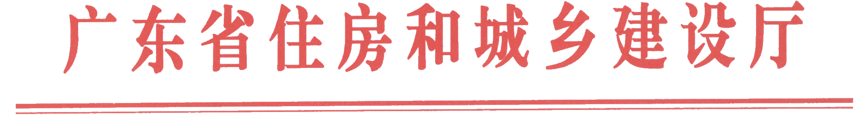
粤建质函〔2017〕832号

广东省住房和城乡建设厅关于珠海市香洲区“3·22”脚手架倒塌事故现场核查情况的通报

各地级以上市及顺德区住房城乡建设主管部门：
2017年3月22日12点30分左右，珠海市香洲区发生一起高处坠落生产安全事故，造成一人死亡。省住房城乡建设厅委托省建设工程质量安全监督检测总站有关专家组成检查组，于23日上午赶赴事故现场，对项目的安全生产条件进行了查勘，现将有关情况通报如下：
一、项目概况
项目名称：奥园商业广场三期（SY4#、SY7#主楼、SY7#塔楼及三期地下室）；项目地点：珠海市香洲区金凤路东侧、梅界路南侧；建筑面积：15.99万平方米。目前在墙体砌筑施工阶段。
建设单位：珠海市梅溪置业有限公司；监理单位：广州市宏业金基建设监理咨询有限公司，项目总监张少春；施工单位：二十一冶建设集团有限公司，项目经理甘友光。
二、事故经过
事发当日中午12点30分左右，泥工班工人夏俊德（男，重庆市人，47岁）利用风道井的安全防护层作为操作平台进行井道墙面抹灰，在完成抹灰作业后拆除防护层模板的过程中失稳，从五楼坠落至三楼楼板面，现场经抢救无效死亡。
三、原因初步分析
根据检查组对现场的查勘，事故发生部位的操作平台搭设不规范，只是利用安全防护层作为支撑，在其上铺设模板作为操作平台进行抹灰作业，未采取任何加固和模板固定措施，是造成此次高处坠落事故的直接原因。通过检查项目安全管理资料发现，现场专职安全生产管理人员履职不到位，未就现场此类安全隐患及时排查是造成事故的重要间接原因。
四、现场安全条件查勘和存在问题
检查组对工地现场安全管理情况进行了抽查，施工现场主要存在以下安全隐患和问题：
（一）外脚手架及内脚手架操作平台扫地杆、水平杆及连墙件缺漏较多。
（二）移动式操作平台脚手板未满铺，探头板未固定，顶部缺防护栏杆。
（三）商场入口雨棚操作平台（高约10米）及落地式卸料平台与外脚手架混搭。
（四）现场专职安全管理人员未向公司安全管理部门提交定期报告，汇报项目安全管理状况。
另外，抽查现场专职安全生产管理人员的安全日记，其中记述内容空洞，不能反映施工现场实际生产安全状况，存在履职不到位的问题。
五、处理意见
我厅决定对该项目施工单位二十一冶建设集团有限公司及项目经理甘友光、监理单位广州市宏业金基建设监理咨询有限公司及项目总监张少春作全省通报批评，并建议甘肃省住房和城乡建设厅对施工单位二十一冶建设集团有限公司作出暂扣安全生产许可证的处罚。
事故的发生，充分暴露了珠海市建筑施工安全生产工作存在薄弱环节，安全生产管理工作还存在不少问题。各地、各部门要引以为戒，认真吸取事故频发的教训，各方责任主体要高度重视安全生产，深刻反思企业在施工安全生产管理的薄弱之处，查找问题，整治到位，坚决防范事故发生，确保全省安全生产形势稳定好转。


广东省住房和城乡建设厅
2017年3月30日

公开方式：主动公开

